福建湄洲湾氯碱工业有限公司回收铁桶销售项目公开比选公告
编号：LJ-QG-2019-0012
福建湄洲湾氯碱工业有限公司回收铁桶销售项目，进行公开比选，现欢迎国内合格参选人对该项目服务进行密封报价。
- 招比选内容:
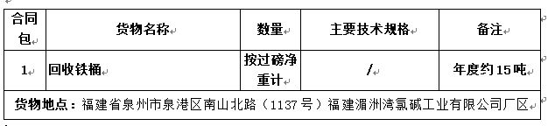
2、参选人资格要求：合法程序的法人（单位）或具有完全民事行为能力的自然人，并具有所购物资资金实力均可参加；
3、发放比选文件时间、地点：凡愿意参加公开比选的合格参选人请于2019年06月05日起（法定公休日、法定节假日除外），每天上午8时00分至12时00分，下午 14 时 00 分至 17 时 00 分（北京时间，下同），到福建湄洲湾氯碱工业有限公司（地址：泉州市泉港区南山北路1137号）收取比选文件。
4. 比选截止时间：比选文件应在2019 年06月 14日17时 00 分（北京时间）前按下述地址送至 福建湄洲湾氯碱工业有限公司费用控制科（地址：泉州市泉港区南山北路1137号）或邮寄，收件人：叶淑滨，逾期收到或不符合规定的比选文件恕不接受。
5. 开选时间、地点：2019年06月17日或另行通知（北京时间）在福建湄洲湾氯碱工业有限公司（地址：泉州市泉港区南山北路1137号）开选。
6．本次比选采用最高价中选的比选办法。
招比选人名称：福建湄洲湾氯碱工业有限公司
招比选人地址：福建省泉州市泉港区南山北路1137号
电话：0595-87027337 /0595-87027089
联系人：洪女士/卢先生
邮箱：mzwljxmb@163.com
公司纪检监察室：0595-87027060 联系人：赖主任
集团纪检监察室：0591-87625133 联系人：林主任

福建湄洲湾氯碱工业有限公司企业管理部
2019年06月05日

